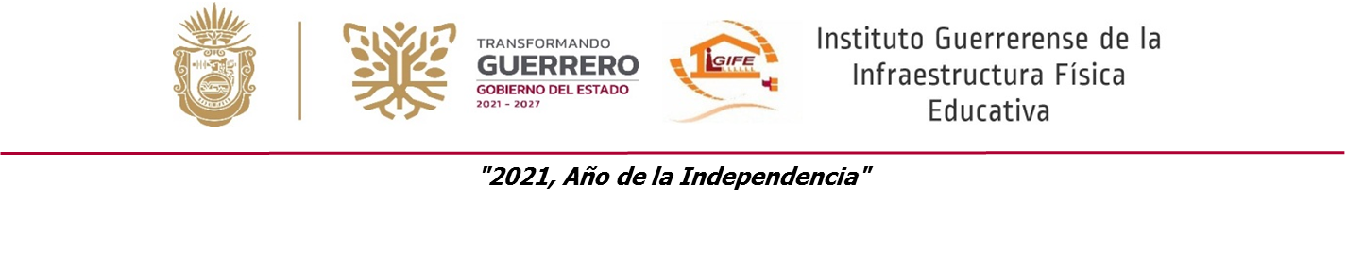

INSTITUTO GUERRERENSE DE LA INFRAESTRUCTURA FISICA EDUCATIVA
Formato del ejercicio y destino de gasto federalizado y reintegros
Al período ( Enero – Septiembre – 2022.)
Programa o Fondo | Destino de los Recursos | Ejercicio |  | Reintegro
 |  | DEVENGADO | PAGADO
FAM BASICO 2022 | GASTOS DE INVERSION PARA OBRA PUBLICA | 26,957,316.99 | 26,957,316.99
FAM BASICO 2021 REMANENTES | GASTOS DE INVERSION PARA OBRA PUBLICA | 11,688,953.52 | 11,688,953.52
FAM BASICO 2022 REMANENTES | GASTOS DE INVERSION PARA OBRA PUBLICA | 2,929,570.64 | 2,929,570.64
FAM BASICO 2021 REMANENTES RENDIMIENTOS | GASTOS DE INVERSION PARA OBRA PUBLICA | 945,407.93 | 945,407.93
FAM MEDIA SUPERIOR 2022 | GASTOS DE INVERSION PARA OBRA PUBLICA | 1,479,043.29 | 1,479,043.29
FAM MEDIA SUPERIOR 2021 REMANENTES | GASTOS DE INVERSION PARA OBRA PUBLICA | 550,857.57 | 550,857.57
FAM SUPERIOR 2022 | GASTOS DE INVERSION PARA OBRA PUBLICA | 480,994.42 | 480,994.42
FAM SUPERIOR 2022 REMANENTES | GASTOS DE INVERSION PARA OBRA PUBLICA | 2,262,384.04 | 2,262,384.04
FAM SUPERIOR 2021 REMANENTES | GASTOS DE INVERSION PARA OBRA PUBLICA | 593,641.60 | 593,641.60
FONDO DE INFRAESTRUCTURA SOCIAL PARA LAS ENTIDADES 2022 | GASTOS DE INVERSION PARA OBRA PUBLICA | 2,577,488.14 | 2,577,488.14
INVERSION ESTATAL DIRECTA 2022 | GASTOS DE INVERSION PARA OBRA PUBLICA | 300,000.00 | 300,000.00

